BÀI 16: ALCOHOL
I. MỤC TIÊU
1. Kiến thức:
- Nêu được khái niệm alcohol; công thức tổng quát của alcohol no, đơn chức, mạch hở; khái niệm về alcohol; đặc điểm liên kết và hình thành dạng phân tử của methanol, ethanol.
- Viết được công thức cấu tạo, gọi được tên theo danh pháp thay thế của một số alcohol đơn giản (C₁ – C₅) tên thông thường của một vài alcohol thường gặp.
- Trình bày được: Tính chất vật lí của alcohol (trạng thái, xu hướng biến đổi về nhiệt độ sôi, độ tan trong nước), giải thích được ảnh hưởng của liên kết hydrogen đến nhiệt độ sôi và khả năng hòa tan trong nước của alcohol.
- Trình bày được:Tính chất hóa học của alcohol; phản ứng thế nguyên tử H của nhóm – OH ( phản ứng chung riêng của R – OH, phản ứng riêng của polyacohol); phản ứng tạo thành aldehyde hoặc ether; phản ứng oxi hóa alcohol bậc một, bậc hai thành aldehyde, keton bằng CuO; phản ứng đốt cháy.
- Thực hiện được thí nghiệm đốt ethanol, glycerol tác dụng với copper (II) hydroxide; mô tả các hiện tượng thí nghiệm và giải thích được tính chất hóa học của alcohol.
- Trình bày được: Ứng dụng của alcohol, tác hại của việc lạm dụng rượu bia và đồ uống có cồn; cách ứng xử của cá nhân với việc bảo vệ sức khỏe bản thân, gia đình và cộng đồng.
- Trình bày được: Phương pháp điều chế ethanol bằng phương pháp hydrate hóa ethylene, lên men tinh bột; điều chế glycerol từ propylene.
2. Năng lực:
* Năng lực chung:
- Năng lực tự chủ và tự học: Kĩ năng tìm kiếm thông tin trong SGK, quan sát hình ảnh về trạng thái, xu hướng biến đổi về nhiệt độ sôi, độ tan trong nước của alcohol.
- Năng lực giao tiếp và hợp tác: Làm việc nhóm tìm hiểu về các hạt cấu tạo nên nguyên tử, thành phần của nguyên tử, khối lượng nguyên tử.
- Năng lực giải quyết vấn đề và sáng tạo: Giải thích được tại sao khối lượng nguyên tử được coi gần đúng là khối lượng của hạt nhân nguyên tử?
* Năng lực hóa học:
a. Nhận thức hoá học: Học sinh đạt được các yêu cầu sau:
Trình bày được:
Tính chất vật lí của alcohol (trạng thái, xu hướng biến đổi về nhiệt độ sôi, độ tan trong nước), giải thích được ảnh hưởng của liên kết hydrogen đến nhiệt độ sôi và khả năng hòa tan trong nước của alcohol.
Tính chất hóa học của alcohol; phản ứng thế nguyên tử H của nhóm – OH (phản ứng chung riêng của R – OH, phản ứng riêng của polyacohol); phản ứng tạo thành aldehyde hoặc ether; phản ứng oxi hóa alcohol bậc một, bậc hai thành aldehyde, keton bằng CuO; phản ứng đốt cháy.
Ứng dụng của alcohol, tác hại của việc lạm dụng rượu bia và đồ uống có cồn; cách ứng xử của cá nhân với việc bảo vệ sức khỏe bản thân, gia đình và cộng đồng.
Phương pháp điều chế ethanol bằng phương pháp hydrate hóa ethylene, lên men tinh bột; điều chế glycerol từ propylene.
b. Tìm hiểu tự nhiên dưới góc độ hóa học được thực hiện thông qua các hoạt động: Thảo luận, quan sát thí nghiệm đốt ethanol, glycerol tác dụng với copper (II) hydroxide; mô tả các hiện tượng thí nghiệm và giải thích được tính chất hóa học của alcohol.
c. Vận dụng kiến thức, kĩ năng đã học để giải thích được tác hại của việc lạm dụng rượu bia và đồ uống có cồn; cách ứng xử của cá nhân với việc bảo vệ sức khỏe bản thân, gia đình và cộng đồng.
3. Phẩm chất:
- Chăm chỉ, tự tìm tòi thông tin trong SGK về khái niệm, tính chất vật lí, tính hóa học của alcohol.
- HS có trách nhiệm trong việc hoạt động nhóm, hoàn thành các nội dung được giao.
II. THIẾT BỊ DẠY HỌC VÀ HỌC LIỆU
- Hình ảnh, video về giới thiệu về alcohol.
Video: https://youtu.be/tPa7krDbtWI.
- Phiếu bài tập số 1, số 2....
III. TIẾN TRÌNH DẠY HỌC:
Kiểm tra bài cũ: Không
1. Hoạt động 1: Khởi động
a) Mục tiêu:
Huy động các kiến thức đã được học, kiến thức thực tế của HS và tạo nhu cầu tiếp tục tìm hiểu kiến thức mới của HS.
b) Nội dung:
- GV tổ chức cho HS xem video liên quan đến alcohol.Từ video đó, hãy cho biết những hiểu biết của mình về ancol?
- Link video: https://youtu.be/tPa7krDbtWI.
c) Sản phẩm: Alcohol làm dung dịch sát khuẩn trong đời sống.
d) Tổ chức thực hiện:
Bước 1: Chuyển giao nhiệm vụ học tập
Tổ chức hoạt động cá nhân.
GV chiếu video bài nhảy phòng chống Covid, yêu cầu HS quan sát, từ video cho biết sử dụng dung dịch gì để sát khuẩn, rửa tay?
Link video: https://youtu.be/tPa7krDbtWI.
Bước 2: Thực hiện nhiệm vụ học tập
HS quan sát hoàn thành câu hỏi.
Bước 3: Báo cáo kết quả hoạt động và thảo luận
HS trả lời câu hỏi: Sử dụng dung dịch cồn y tế.
Bước 4: Đánh giá kết quả, thực hiện nhiệm vụ học tập
GV: Nhận xét câu trả lời của HS và đưa ra kiến thức chính xác.
GV giới thiệu vào bài mới: Như chúng ta đã biết bệnh covid rất nguy hiểm để vệ sinh và sát khuẩn tay là điều quan trọng. Dung dịch cồn trong hóa học kí hiệu là C₂H₅OH thuộc hợp chất hữu cơ “Alcohol”. Vậy Alcohol là gì? Ta cùng vào bài mới hôm nay.
2. Hoạt động 2: Hình thành kiến thức mới
2.1. Khái niệm
a) Mục tiêu: HS biết được khái niệm, phân loại của alcohol.
b) Nội dung:
Hoạt động cá nhân nghiên cứu bài học.
c) Sản phẩm:
I. Định nghĩa và danh pháp
1. Khái niệm
- Khái niệm: Alcohol là hợp chất hữu cơ mà nguyên tử có nhóm OH (hidroxy) liên kết trực tiếp với nguyên tử carbon(C) no.
CTTQ: R(OH)_{m} (m ≥ 1)
R: gốc hiđrocacbon
-OH nhóm hiđroxyl (nhóm chức)
- Phân loại:
+ Theo gốc hidrocarbon:
- Alcohol no
- Alcohol không no
- Alcohol thơm
+ Theo số nhóm chức
- Alcohol đơn chức
- Alcohol đa chức
+ Theo bậc alcohol:
- Alcohol bậc I
- Alcohol bậc II
- Alcohol bậc III
Bậc Alcohol tính bằng bậc của nguyên tử carbon liên kết trực tiếp với nhóm OH
* Alcohol no, đơn chức, mạch hở: C_{n}H_{2n+1}OH hay C_{n}H_{2n+2}O (n ≥ 1)
d) Tổ chức thực hiện:
Bước 1: Chuyển giao nhiệm vụ học tập
GV: Yêu cầu HS nghiên cứu SGK khái niệm của alcohol.
GV: Đưa ra công thức tổng quát một alcohol, phân tích và đưa ra một số chú ý về công thức của alcohol.
GV: Yêu cầu HS nghiên cứu SGK thảo luận từ khái niệm và công thức tổng quát alcohol l lấy các ví dụ về alcohol.
GV: Phân tích, nhận xét các ví dụ HS lấy, từ đó yêu cầu HS có sự phân loại alcohol.
Bước 2: Thực hiện nhiệm vụ học tập
HS: Đọc SGK, phân tích khái niệm của alcohol
+ Alcohol là hợp chất hữu cơ mà nguyên tử có chứa nhóm OH
+ Nhóm OH phải được liên kết trực tiếp với nguyên tử C no
HS: Từ khái niệm alcohol, xác định các hợp chất là alcohol: VD: (1); (2); (4); (6); (7)
HS: Phân tích rút ra sự phân loại alcohol theo hướng dẫn của GV.
Bước 3: Báo cáo kết quả hoạt động và thảo luận
GV: Gọi một số HS trả lời
HS: HS đưa ra câu trả lời
HS khác nhận xét, bổ xung hoàn thiện câu trả lời.
Bước 4: Đánh giá kết quả, thực hiện nhiệm vụ học tập
GV: Nhận xét câu trả lời của HS và đưa ra kiến thức chính xác
GV Đưa ra công thức tổng quát của một số alcohol hay gặp.
2.2. Danh pháp
a) Mục tiêu: HS biết cách viết các đồng phân của ancol, gọi tên các đồng phân đó theo tên thông thường và tên thay thế.
b) Nội dung:
Hoạt động cặp đôi.
c) Sản phẩm:
2. Danh pháp
a) Tên thay thế:
Tên của monoalcohol được gọi như sau: Tên hidrocarbon tương ứng mạch chính (bỏ e) + vị trí nhóm -OH + ol
Tên của polyalcohol được gọi như sau: Tên hidrocarbon + vị trí nhóm -OH + từ chỉ vị trí - OH ( di, tri,...) + ol
VD: CH₃CH₂CH₂CH₂OH butan-1-ol
CH₃CH₂CH(OH)CH₃ butan-2-ol
CH₃CH(CH₃)CH₂OH
2-metylpropan-1-ol
(CH₃)₃COH 2-metylpropan-2-ol
CH₂ – CH₂
OH OH
ethane-1,2-diol
d) Tổ chức thực hiện:
Bước 1: Chuyển giao nhiệm vụ học tập
GV: Yêu cầu HS nghiên cứu cách gọi tên alcohol trong SGK, dựa vào cách gọi tên các hodrocacbon đã học rút ra quy tắc gọi tên các alcohol theo 2 cách
GV: Yêu cầu HS gọi tên alcohol C₄H₉OH
GV chia lớp thành 4 nhóm
Nhóm 1,3 Viết công thức cấu tạo của các alcohol sau
- Pentan-1-ol
- 2-metylbutan-1- ol
- 2,2 đimetylpropan-1-ol
- 2-metylbutan-2- ol
- 3-metylbutan-2 ol
Nhóm 2,4. Từ công thức cấu tạo hãy gọi tên theo danh pháp thay thế của các alcohol sau.

- CH₃-CH₂-CH₂-CH₂-CH₂-OH
- CH₃-CH₂-CH(CH₃) – CH₂-OH
- CH₃-C(CH₃)₂- CH₂-OH
- CH₃ – C(CH₃)(OH) – CH₂-CH₃
- CH₃-CH(OH) –CH(CH₃) –CH₃
b) Tên thông thường:
Tên gốc hidrocacbonxyl + Alcohol
VD: CH₃OH Methyl alcolhol
CH₂=CHCH₂OH anlyl alcolhol
CH₃CH₂CH₂CH₂OH butyl alcolhol
(CH₃)₂CHCH₂OH isobutyl alcolhol
Bước 2: Thực hiện nhiệm vụ học tập
HS: Rút ra cách gọi tên alcoholtheo tên thông thường và tên thay thế
Các nhóm thảo luận viết công thức và gọi tên các ancol theo đúng quy tắc
Bước 3: Báo cáo kết quả hoạt động và thảo luận
Các nhóm hoàn thiện sp đưa ra câu trả lời
HS nhóm khác khác nhận xét, bổ sung hoàn thiện câu trả lời.
Bước 4: Đánh giá kết quả, thực hiện nhiệm vụ học tập
GV: Nhận xét câu trả lời của HS và đưa ra kiến thức chính xác
GV Đưa ra quy tắc gọi tên alcohol
2.3. Tính chất vật lý
a) Mục tiêu: Trình bày được: Tính chất vật lí của alcohol (trạng thái, xu hướng biến đổi về nhiệt độ sôi, độ tan trong nước), giải thích được ảnh hưởng của liên kết hydrogen đến nhiệt độ sôi và khả năng hòa tan trong nước của alcohol.
b) Nội dung:
Hoạt động nhóm hoàn thành phiếu học tập.
PHIẾU HỌC TẬP SỐ 1
Hoàn thành từ còn thiếu vào chỗ chấm (….) sau:
Trạng thái: Ở điều kiện thường, các alcohol no, đơn chuc, mạch hở chứa từ 1 đến 11 nguyên tử carbon là ……….., chứa từ 12 nguyên tử carbon trở lên là…………..
- Nhiệt độ sôi và……..của các alcohol…………, khi phân tử khối tăng.
- Độ tan của alcohol từ C₁ – C₃ ……… trong nước.
c) Sản phẩm:
II. Tính chất vật lí
Ở điều kiện thường, các alcohol no, đơn chuc, mạch hở chứa từ 1 đến 11 nguyên tử carbon là chất lỏng, chứa từ 12 nguyên tử carbon trở lên là chất rắn.
- Nhiệt độ sôi và khối lượng riêng của các alcohol tăng dần, khi phân tử khối tăng.
- Độ tan của alcohol từ C₁ – C₃ tan vô hạn trong nước.
d) Tổ chức thực hiện:
Bước 1: Chuyển giao nhiệm vụ học tập
GV: chia lớp thành 4 nhóm.
GV: Yêu cầu HS nghiên cứu SGK tìm hiểu tính chất vật lí của alcohol, hoàn thành phiếu học tập số 1.
Bước 2: Thực hiện nhiệm vụ học tập
HS đọc sgk, thảo luận hoàn thành phiếu học tập số 1.
Bước 3: Báo cáo kết quả hoạt động và thảo luận
GV: Gọi cử đại diện các nhóm lên trình bày.
HS: HS lên bảng trình bày.
HS khác nhận xét, bổ xung hoàn thiện câu trả lời.
Bước 4: Đánh giá kết quả, thực hiện nhiệm vụ học tập
GV: Nhận xét câu trả lời của HS và đưa ra kiến thức chính xác.
2.4. Tính chất hóa học
a) Mục tiêu:
- Nêu được cấu tạo phân tử alcohol.
- Nêu tính chất hóa học, viết PTHH minh họa tính chất hóa học của alcohol.
b) Nội dung: Cấu tạo phân tử; tính chất hóa học
HĐ cá nhân:Kết hợp nghiên cứu SGKvà thông qua đặc điểm cấu tạo phân tử em hãy dự đoán tính chất hóa học của alcohol.
HĐ cặp đôi: Thảo luận 5 phút, tìm hiểu phản ứng của alcohol.
HĐ chung: Nhóm đại diện báo cáo sản phẩm về các phản ứng của ancol.
HĐ nhóm: Chia lớp thành 4 nhóm
- Ghi vào vở những ý sau, mỗi ý bỏ cách 3-4 dòng:
+ Viết PTHH của các phản ứng của alcohol với kim loại kiềm, axit vô cơ, alcohol, nước, với CuO có t⁰, glyxerol với Cu(OH)₂
+ Sơ đồ hóa cách tiến hành thí nghiệm glyxerol với Cu(OH)₂
- Quan sát video thí nghiệm, điền thông tin vào phần còn trống trong vở.
HĐ chung: Các nhóm báo cáo sản phẩm, nhận xét. GV chốt kiến thức
c) Sản phẩm:
+ Nêu được CTPTTQ của alcohol.
+ Dự đoán, chứng minh và kết luận được tính chất hóa học của alcohol.
- Dự kiến một số khó khăn, vướng mắc của học sinh và giải pháp hỗ trợ: Khi viết sơ đồ cách tiến hành thí nghiệm có thể viết thiếu quy trình thí nghiệm, GV có thể cho hs quan sát lại video.
- Phản ứng thế nguyên tử hydrogen trong nhóm -OH
2C2H5-0H + 2Na -2C2H5-ONa +H2
- Phản ứng thế nhóm -OH tạo ether
C2H5O-H + HO-C2H5 $\underset{→}{H_{2}{SO}_{4 đặc}{,140}^{0}}$ C2H5O-O-C2H5 + H₂O
diethyl ether

- Phản ứng tách H₂O tạo alkene
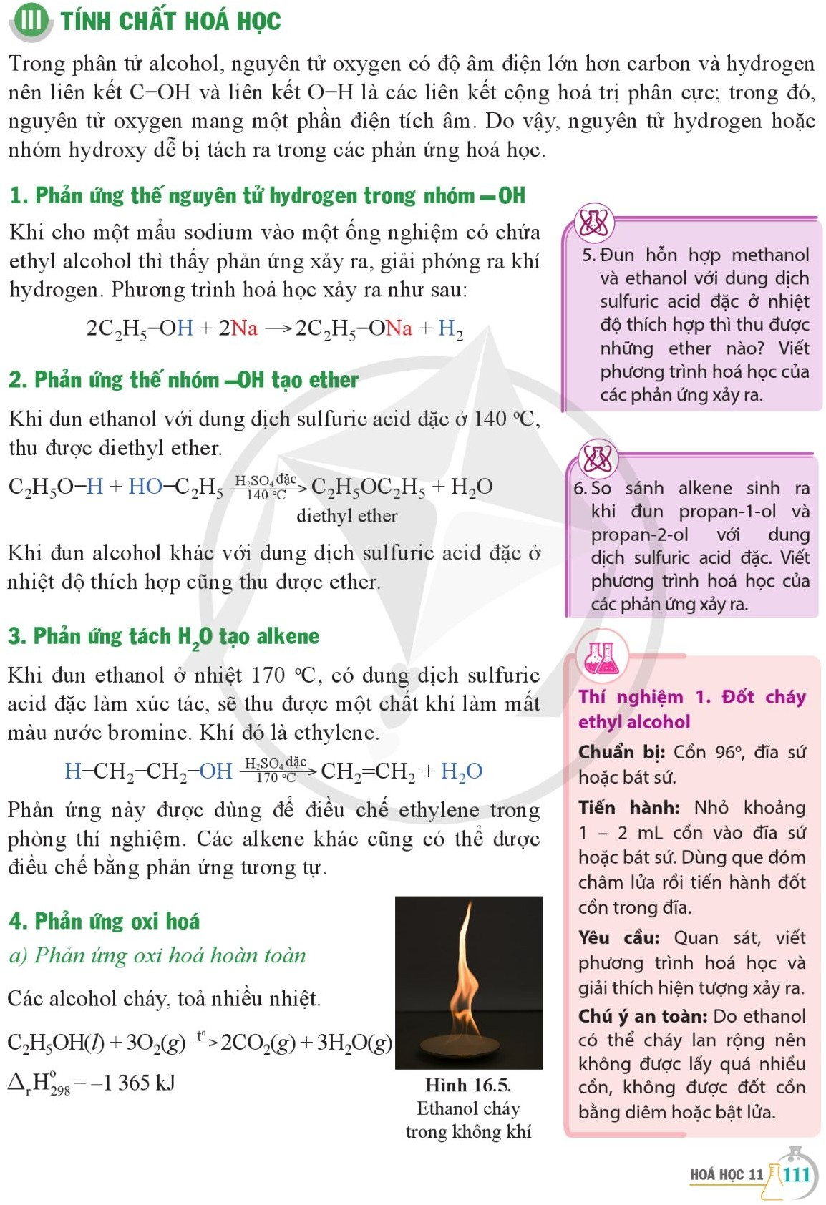
- Phản ứng oxi hóa
a. Phản ứng oxi hóa hoàn toàn
b. Phản ứng oxi hóa không hoàn toàn
- Alcohol bậc 1 oxi hóa CuO sinh ra aldehyde.
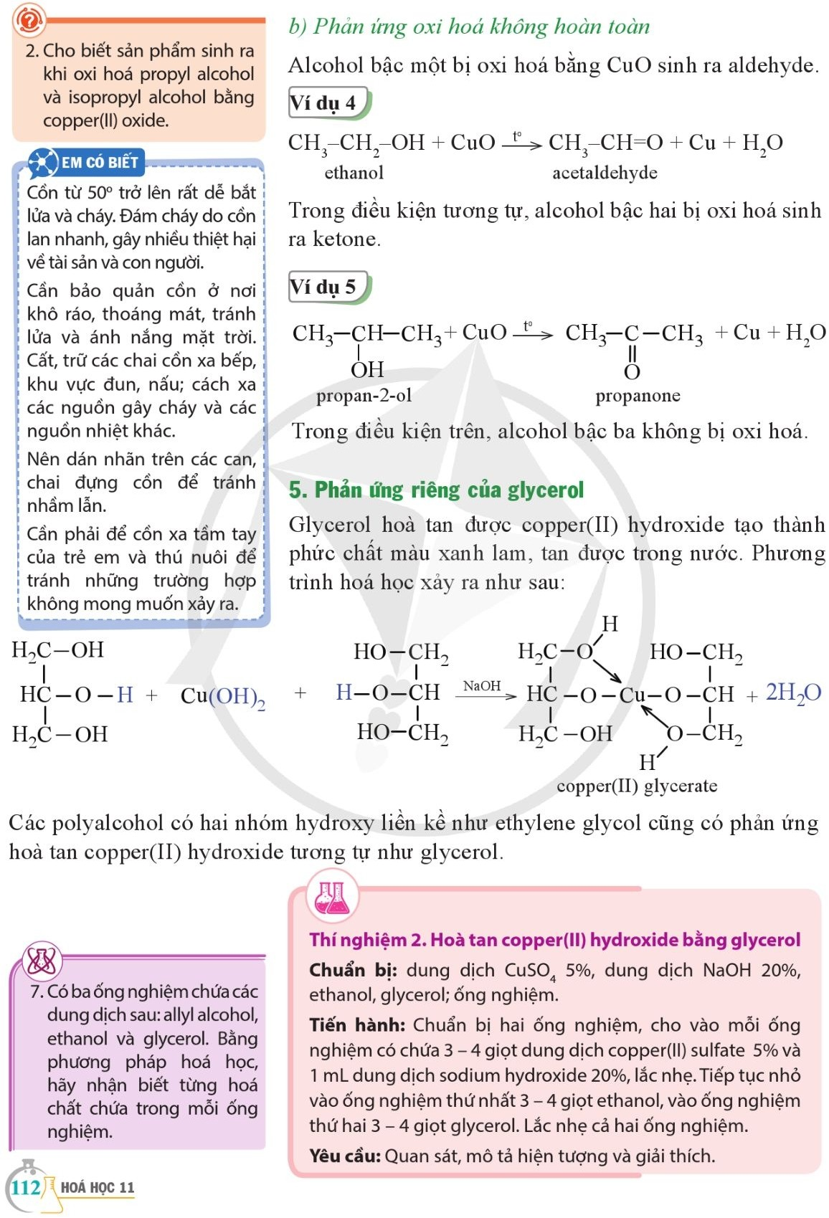
- Alcohol bậc 2 oxi hóa CuO sinh ra ketone.
- Alcohol bậc 3 không oxi hóa được CuO.
5. Phản ứng riêng của gylxerol
Xanh lam
d) Tổ chức thực hiện:
+ Thông qua thí nghiệm: GV chú ý quan sát khi các HS tìm hiểu về tính chất hóa học của alcohol.
+ Thông qua sản phẩm học tập: Qua báo cáo của học sinh GV tìm ra chỗ sai cần điều chỉnh, bổ sung và chuẩn hóa kiến thức.
2.5. Ứng dụng
a) Mục tiêu:
- Tìm hiểu ứng dụng alcohol trong đời sống sinh hoạt, lao động, sản xuất, kinh doanh.
- Phát triển năng lực giải quyết vấn đề, giao tiếp và hợp tác, tự chủ - sáng tạo, tìm hiểu xã hội, thẩm mĩ, công nghệ, tính toán.
b) Nội dung: Tìm hiểu ứng dụng alcohol trong đời sống sinh hoạt, lao động, sản xuất, kinh doanh
- Tổ chức cho HS báo cáo sản phẩm
+ Đại diện nhóm báo cáo sản phẩm theo kế hoạch (phụ thuộc vào sản phẩm của nhóm đó: Thuyết trình, apphic, sân khấu hóa, ...). Các nhóm khác theo dõi, thảo luận.
+ Các thành viên trong nhóm có thể bổ sung hoặc làm rõ ý tưởng
+ HS nhóm khác đề xuất câu hỏi, thảo luận về chủ đề đang trình bày. Nhóm báo cáo giải đáp.
c) Sản phẩm: Biết được một số ứng dụng của ancol.
d) Tổ chức thực hiện:
+ Đảm bảo nội dung nhiệm vụ.
+ Mẫu sản phẩm đa dạng, phong phú, sinh động
+ Hình thức sáng tạo.
+ Đánh giá, rút kinh nghiệm quá trình thực hiện dự án: Kết hợp giữa đánh giá của GV với tự đánh giá và đánh giá lẫn nhau giữa các nhóm của HS trên cơ sở các tiêu chí các sản phẩm đề ra như sau:
PHIẾU ĐÁNH GIÁ
(Thang điểm 10/ 1 nội dung)
Stt | Nội dung | Nhóm ... | Nhóm ... | Nhóm ... | Nhóm ... | Ghi chú
1 | Đúng chủ đề
2 | Chất lượng, tính thẩm mĩ, giá thành.
3 | Số lượng mẫu sản phẩm
4 | Tính thuyết phục của sản phẩm
5 | Tính sáng tạo
6 | Hiệu quả quảng bá
7 | Chiến lược kinh doanh
8 | Ý thức thực hiện nhiệm vụ
Tổng điểm

GV nhận xét, tổng hợp, đánh giá kết quả thực hiện dự án của tất cả các nhóm (Có thể sử dụng thêm một số hình thức khuyến khích HS).
2.6. Điều chế
a) Mục tiêu:
- Biết được các phương pháp điều chế alcohol.
- Giáo dục cho HS biết bảo tồn và phát huy bản sắc văn hóa dân tộc của địa phương.
- Kết hợp giữa truyền thống văn hóa dân tộc và sản xuất rượu
- Phát triển năng lực giải quyết vấn đề, giao tiếp và hợp tác, tự chủ - sáng tạo, tìm hiểu xã hội, thẩm mĩ, công nghệ, tính toán.
b) Nội dung: Trình bày cách điều chế alcohol trong phòng thí nghiệm, trong đời sống sinh hoạt, lao động, sản xuất, kinh doanh.
HĐ nhóm: Chia lớp thành 4 nhóm (có chú ý đến địa bàn dân cư của học sinh)
Phiếu giao nhiệm vụ:
Các phương pháp sản xuát rượu từ nguồn nguyên liệu mía của địa phương
(Thời gian 01 tuần)
- Tìm hiểu tại địa phương (nơi sinh sống, vùng lân cận)
+ Quy trình nấu rượu từ mía của dân tộc.
+ Sưu tầm sản phẩm rượu trong thực tiễn.
+ Từ sản phẩm gắn với truyền thống văn hóa dân tộc.
+ Xây dựng chiến lược kinh doanh, quảng bá sản phẩm của nhóm mình.
+ Cách sử dụng rượu an toàn và không an toàn
- Yêu cầu sản phẩm:
+ Đảm bảo nội dung nhiệm vụ.
+ Mẫu sản phẩm thơm,ngon, chất lượng và có tính thẩm mỹ.
+ Hình thức sáng tạo.
- Gợi ý:
+ Tìm hiểu thông tin tại địa phương (hoặc vùng lân cận): Thăm quan, hỏi, trao đổi (có ghi chép cụ thể).
+ Xây dựng ý tưởng, lập kế hoạch nhóm, sản phẩm cụ thể. Giao nhiệm vụ cho từng thành viên và yêu cầu sản phẩm của các thành viên trong nhóm.
+ Sản phẩm có tính sáng tạo (các e tự lựa chọn hình thức sản phẩm), đặc sắc, có tính quảng bá.
+ Chiến lược kinh doanh: khuyến khích đưa thêm số liệu kinh doanh thực tiễn
c) Sản phẩm: HS biết cách điều chế ancol.
d) Tổ chức thực hiện:
+ Đảm bảo nội dungnhiệm vụ.
+ Mẫu sản phẩm thơm,ngon, chất lượng và có tính thẩm mỹ.
+ Hình thức sáng tạo.
3. Hoạt động 3: Luyện tập
a) Mục tiêu: Củng cố lại phần kiến thức đã học về khái niệm, tính chất vật lý, tính chất hóa học, ứng dụng và điều chế alcohol.
b) Nội dung: GV tổ chức trò chơi vòng quay may mắn.
GV hệ thống các câu hỏi:
Câu 1: Chọn cụm từ đúng để điền vào chỗ trống sau:
Alcohol là hợp chất hữu cơ mà trong phân tử của chúng chứa nhóm -OH liên kết trực tiếp với ......
A. Gốc hidrocacbon. B. Gốc ankyl.

C. Nguyên tử carbon no. D. Gốc anlyl.
Câu 2: CTTQ nào dưới đây là CT của alcohol no, đơn chức mạch hở ?
A. C_{n}H_{2n+1}OH. B. C_{n}H_{2n}O.
C. C_{n}H_{2n+2}O_{x}. D. C_{n}H_{2n+2-x}(OH)_{x}.
Câu 3: CH₃ – CH(CH₃) – CH(OH) – CH₃, có tên gọi là:
A. 2-metylbutan-3-ol B. 3-metylbutan-2-ol
C. butan-2-ol D. butan-2-ol-3-metyl
Câu 4: Điều kiện của phản ứng tách nước:
CH₃-CH₂-OH →CH₂ = CH₂ + H₂O là:
A. H₂SO₄ đặc, 120ºC. B. H₂SO₄ loãng, 140ºC.
C. H₂SO₄ đặc, 170ºC. D. H₂SO₄ đặc, 140ºC.
c) Sản phẩm:
Câu 1: C Câu 2: A Câu 3: B Câu 4: D
d) Tổ chức thực hiện: HS làm việc cá nhân.
4. Hoạt động 4: Vận dụng
a) Mục tiêu: giúp HS vận dụng kiến thức đã được học trong bài để giải quyết các câu hỏi, nội dung gắn liền với thực tiễn và mở rộng thêm kiến thức của HS về alcohol.
b) Nội dung: Tìm hiểu biến đổi khí hậu về bảo vệ phóng xạ và giáo dục bảo vệ môi trường: đề Hs giải quyết các vấn đề câu hỏi sau
Uống rượu nhiều có ảnh hưởng tới đời sống và sức khỏe của con người không?
- Yêu cầu hs về nhà tìm nguồn tài liệu tham khảo liên quan đến các kiến thức của alcohol để hoàn thiện câu hỏi trên.
- Viết câu trả lời ra giấy và tìm các hình ảnh hay sản phẩm thực tiễn.
c) Sản phẩm: Bài viết hoặc trình bày powerpoint của học sinh
- Khi hàm lượng etanol trong máu là 0,1 – 0,3 % ---> mất thăng bằng, hay quên
- Khi hàm lượng etanol trong máu là 0,3 – 0,4 % ---> nôn và mất tỉnh táo
- Khi hàm lượng etanol trong máu là 0,6% --> tử vong
- Người nghiện rượu, etanol gây nên sự phá hủy gan --> sức khỏe suy yếu
---> Ảnh hưởng tới an ninh xã hội,an toàn giao thông và hạnh phúc gia đình
d) Tổ chức thực hiện:
GV yêu cầu HS báo cáo kết quả hoạt động, vận dụng và tìm tòi, mở rộng vào đầu giờ của buổi học kế tiếp, GV kịp thời động viên khích lệ học sinh.

